

ФЕДЕРАЛЬНАЯ АНТИМОНОПОЛЬНАЯ

СЛУЖБА (ФАС России)
ЗАМЕСТИТЕЛЬ РУКОВОДИТЕЛЯ
Садовая Кудринская, 11 Москва, Д-242, ГСП-5, 123995
тел. (499) 795-76-52, факс (495) 254-83-00 delo@&s.gov.m http://www.fiu.gov.ru

Члену Совета Федерации Федерального Собрания Российской Федерации
С.Ф. Лисовскому
ул.Б.Дмитровка, 26, Москва, 103426

от

О государственном регулировании стоимости газа для производства товаров на экспорт
(На № 45-119/СЛ от 13.04.2010)

Уважаемый Сергей Федорович!

ФАС России рассмотрел Ваше обращение, касающееся необходимости разработки мер государственного регулирования стоимости газа для производства товаров, поставляемых на экспорт, и сообщает.
Как следует из Вашего обращения, целью введения предлагаемых Вами мер, а именно установление более высоких цен на газ для производителей продукции, поставляемой на экспорт, является поддержка сельхозпроизводителей в части обеспечения их потребностей в минеральных удобрениях.
Вместе с тем, по мнению ФАС России, установление двойного ценообразования на газ, в зависимости от направления поставок продукции, при производстве которой он используется, является экономически неоправданным, и может необоснованно препятствовать осуществлению деятельности хозяйствующими субъектами, что является нарушением антимонопольного законодательства.
В то же время, ФАС России считает, что Правительство Российской Федерации в соответствии с существующим законодательством обладает необходимым инструментарием для регулирования цен на минеральные
удобрения на внутреннем рынке. В частности, в целях стабилизации ценовой ситуации на внутреннем рынке оно имеет право ввести экспортные пошлины, которые обеспечивали бы равноэффективность поставок на внутренний и на внешний рынки.

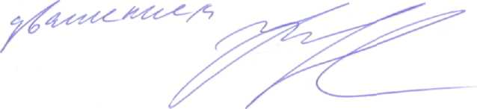
А.Г.Цыганов

